电流和电路
一、选择题
1. （2016泉州）下列日用品中，一般情况下属于导体的是 （ ）
A．钢勺 B．玻璃杯 C．塑料桶 D．瓷碗
【答案】A
2. （2016泉州）一个验电器的两个金属箔片因带电而张开，则这两个金属箔片一定 （ ）
A．带正电 B．带负电 C．带同种电荷 D．带异种电荷
【答案】C
3. (2016吉林题)某用电器正常工作时通过的电流大约为4 A，该用电器可能是 ( )
A．手机 B．节能灯 C．遥控器 D．电饭锅
【答案】D
4. （2016绥化）生活中能量转化的实例很多。下列描述中，错误的是 （ ）
A.摩擦生热是把机械能转化为内能
B.摩擦起电是把电能转化为机械能
C.电动机带动水泵把水送到高处是把电能转化为机械能
D.燃料燃烧放热是把化学能转化为内能
【答案】B

5. （2016宿迁）关于粒子和宇宙的说法正确的是 （ ）
A．汤姆生发现了电子，卢瑟福建立了原子的核式结构模型
B．宇宙是一个有层次的天体结构系统，恒星是绝对不动的
C．雪花漫天飞舞，说明分子在做无规则运动
D．水和酒精混合后总体积变小，说明分子间存在引力
【答案】A

6. （2016三明）下列物体通常情况下，属于绝缘体的是 （ ）
A．铅笔芯 B．铁钉 C．玻璃杯 D．硬币
【答案】C

7. （2016三明）如图所示，将塑料签字笔的笔尾在头发上摩擦几下后用细线挂起来，静止后，把带负电的橡胶棒靠近笔尾，观察到笔尾远离橡胶棒，则签字笔 （ ）
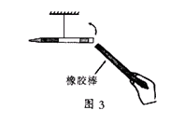
A．带正电 B．带负电
C．不带电 D．摩擦时失去电子
【答案】B

8. （2016三明）九年级的志愿者想为敬老院的老人设计一个呼叫电路。他们的设想是：同一房间内两位老人都能单独控制同一只电铃，且能让值班室的工作人员区分出是哪位老人按铃呼叫的。图中的四个电路，符合设想的是 （ ）
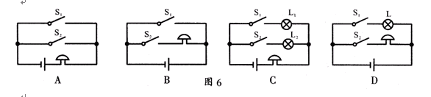
【答案】C
9. （2016徐州）在干燥的天气里，用塑料梳子梳头，发现一些头发随着梳子飘起来，而且越梳头发越蓬松这种现象是由下列哪种力引起的 （ ）
A．磁极间的作用力 B．电荷间的作用力
C．分子间的作用力 D．大气压力
【答案】B
- (2016湘西州)在实际生活中，我们把容易导电的物体叫导体，不容易导电的物体叫绝缘体，试根据你的生活经验判断，下面这些物体中属于导体的是
（ ）
A．橡胶棒 B．玻璃片 C．塑料块 D．细铜丝
【答案】D

11. (2016呼和浩特)下列有关电的知识判断，不正确的是 （ ）
A．自然界只有两种电荷，正电荷和负电荷
B．电子带负电，所带电荷量为1.6×10^{﹣19} C
C．能导电的物体叫做导体，不能导电的物体叫做绝缘体
D．一个氦原子，其核中有2个正电荷，其核外有2个电子
【答案】C
12. （2016攀枝花）小宇学习了电路知识后，想利用发光二极管设计一个带有指示灯开关的照明电路，晚间关闭照明灯后，利用二极管发出的光指示开关所在的位置。他共设计了四个电路，如图所示，其中L为节能灯，规格为“220 V 15 W”、D为发光二极管，规格为“1.2 V 0.002 A”、S为单刀双掷开关、R为限流电阻。图中能够满足要求的电路 （ ）
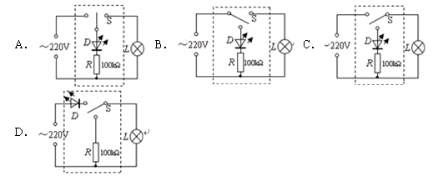
【答案】B

13. (2016阜新)我市城区运营的公交车后门两个扶杆上均装有一个有色按钮（如图），每一个按钮相当于一个开关。当乘客按下任一按钮，驾驶台上的指示灯亮（或扬声器发声），提醒司机有人下车。下列电路图能实现上述目标的是 （ ）
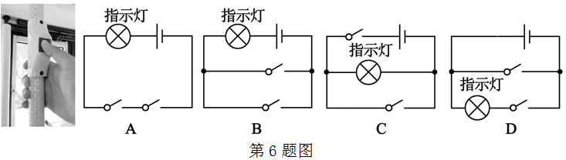
【答案】B
- （2016长春）如图甲所示的电路中，闭合开关，两灯泡均发光，且两个完全相同的电流表指针偏转均如图乙所示，通过灯泡L₁和L₂的电流分别为
（ ）
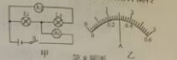
A．1.2 A 1.2 A B．0.3 A 0.3 A C．1.2 A 0.3 A D．1.5 A 0.3 A
【答案】C
15. （2016揭阳）在原子中，带负电的粒子是 （ ）
A．原子核 B．质子 C．中子 D．电子
【答案】D

16. （2016揭阳）如图所示电路中，甲、乙两处分别接入电流表或电压表。当S闭合后，为使两灯均能发光，则 （ ）
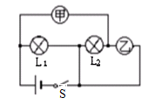
A．甲接入电流表，乙接入电压表
B．甲、乙均接入电流表
C．甲、乙均接入电压表
D．甲接入电压表，乙接入电流表
【答案】A

17. （2016温州）如图所示电路，闭合开关S，灯泡L₁、L₂都发光。现将一根导线接在该电路中的某两个接线柱上，会导致两灯同时熄灭的是 （ ）
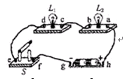
A．a和b B．c和d C．e和f D．g和h
【答案】D
18. （2016湖州）用绝缘细线分别悬挂甲和乙两个泡沫塑料小球，使两个小球带电后（球上标注的是所带电荷种类）。会出现的情形是下图中的 （ ）
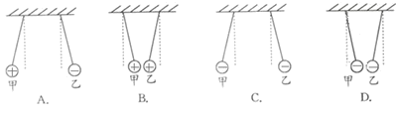
【答案】C

19. （2016无锡）电冰箱的压缩机（电动机）是由温控开关S₁控制，冷藏室中的照明灯是由门控开关S₂控制，压缩机和照明灯既能单独工作又能同时工作，下列电路中，符合上述特点的是 （ ）
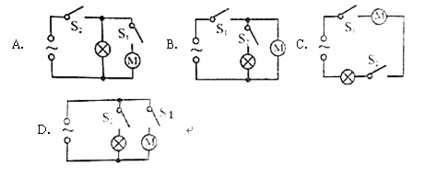
【答案】D
20. （2016福州）如图所示电路，闭合开关，以下判断正确的是 （ ）
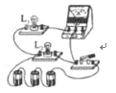
A．灯L₁、L₂串联 B．电流表测灯L₁电流
C．电流表测灯L₂电流 D．电流表测总电流
答案：B
21. (2016滨州) 取两个相同的验电器A和B，使A带上负电荷，可以看到A的金属箔张开，B的金属箔闭合。用带有绝缘柄的金属棒把A和B连接起来（如图所示），观察到A的金属箔张开的角度减小，B的金属箔由闭合变为张开。下列描述错误的是 ( )
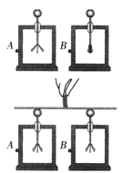
A．金属杆是导体
B．两金属箔片能够张开是因为带上了同种电荷
C．实验中金属杆和金属球接触的一瞬间，B验电器中的金属箔带上了负电荷
D．实验中金属杆和金属球接触的一瞬间，金属杆中电流方向是自A流向B
答案：D
22. （2016自贡）在如图所示的四个电路中，哪个电路中三个电灯是并联的（ ）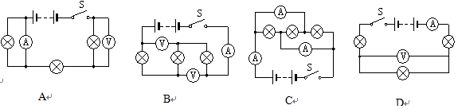
答案：C

23. (2016重庆)某型号家用全自动豆浆机，可以把它简化为电动机M和加热管R两部分。在图中能实现这两部分各自独立工作的电路图是（ ）
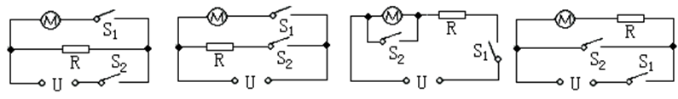
答案：B
24. （2016▪安徽）举重比赛有甲、乙、丙三个裁判_其中甲为主裁判，乙和丙为副裁判。若裁判认定杠铃已被 举起，就按一下自己前面的按钮。要求主裁判和至少一个副裁判都按下自己前面的按钮时，指示杠铃被举起的灯泡L才亮。以下符合这一要求的电路是（）
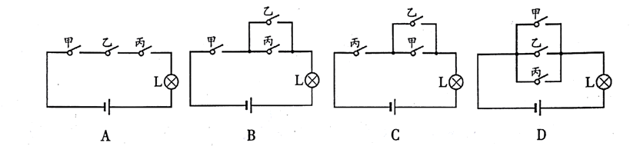
答案：B
25. （2016▪内江）在一本用电常识的书中，列出了使用白炽灯泡的常见故障与检修方法，其中一项故障现象如下：
故障现象 | 可能原因 | 检修方法
灯泡不亮 | 灯泡的灯丝断了 | 换新灯泡
灯泡不亮 | 灯头内的电线断了 | 连接好
灯泡不亮 | 灯头、开关等处的接线松动 | 检查加固
从电路的组成来看，上述故障现象的原因可以概括成 （ ）
A.开路 B.短路 C.通路 D.开路或短路
答案：A
26. （2016淮安）小明房间里准备安装一盏吊灯和一盏壁灯，要求它们能根据需要各自独立工作。下列设计的四种电路中，符合要求的是 （ ）
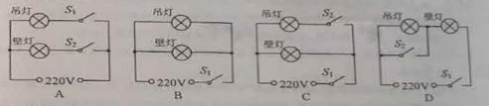
答案：A
27. (2016临沂)某品牌手持式电动螺丝刀如图甲所示，它有两个开关，其中开关S控制照明灯和电动机，开关S1只控制照明灯，则如图乙所示的电路图中符合要求的是（ ）
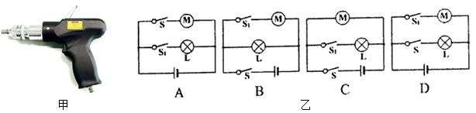
答案：C
28、（2016台州）在近代原子学说的发展过程中，有下列观点：
①物质都是由原子构成的；
②原子都是实心球体；
③正电荷均匀分布在整个原子内。
1911年卢瑟福用带正电的α粒子轰击原子，发现多数α粒子穿过后仍保持原来的运动方向，担忧绝少数α粒子发生了较大角度的偏转，如图所示．分析实验结果，可以否定上述观点中的 （ ）
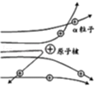
A．①② B．①③ C．②③ D．①②③
答案：C
29、(2016重庆)如图所示，小杜同学用与丝绸摩擦过的玻璃棒接触验电器的金属球，看到验电器的金属箔张开，在这个过程中 ( )
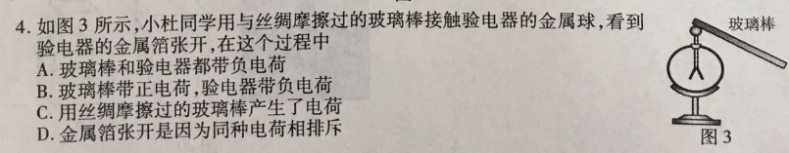
- 玻璃棒和验电器都带负电荷
B.玻璃棒带正电荷，验电器带负电荷
C.用丝绸摩擦过的玻璃棒产生了电荷
D.金属箔张开是因为同种电荷相互排斥
答案：D
30、（2016成都）某实验小组用两个相同的小灯泡连接了如图所示的串联电路，当开关闭合后发现，甲乙两灯都不亮，为了找到故障原因,小张用一根导线线来检查。当导线与AB两点连接时，甲灯不亮乙灯亮；当导线与BC两点连接时，两灯都不亮。由此推测故障是（ ）
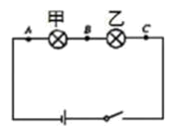
A．AB两点间存在短路 B．AB两点间存在断路
C．BC两点间存在短路 D．BC两点间存在断路
答案：B
31、（2016益阳）如图所示，能够直接测量通过灯L₂电流的是 ( )
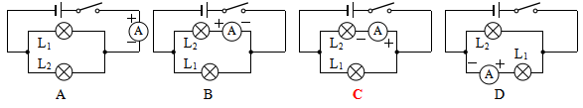
答案：C
32. （2016德州）如图是电冰箱的简化电路图，图中“”是电冰箱压缩机内的电动机，L是电冰箱内的照明灯，下列判断正确的是（ ）
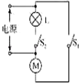
A．S₁闭合、S₂断开时，照明灯与电动机并联
B．S₁、S₂都闭合时，照明灯与电动机串联
C．打开冰箱门时，S₂自动闭合，使得照明灯亮
D．冰箱内温度降低到设定温度时，S₂自动断开，电动机停止工作
答案：C
33. （2016威海）如图所示是小明家安装的换气扇和照明灯的电路图,下列说法正确的是 （ ）
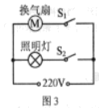
- 换气扇和照明灯不能同时工作
B.换气扇和照明灯只能同时工作
C.换气扇和照明灯工作时,通过它们的电流一定相等
D.换气扇和照明灯工作时,它们两端的电压一定相等
答案：D
34.(2016河源)现代社会倡导文明出行，某班同学对十字路口人行横道的红、绿交通信号灯进行了观察，画出了如图所示的控制人行红、绿灯的电路图，你认为可行的是 （ ）
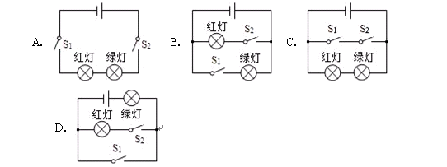
【答案】B

35. （2016巴中）抽油烟机有两个开关，使用时，有时需要照明灯和排气扇同时工作，有时需要它们独立工作，如图所示的电路中符合要求的是 （ ）
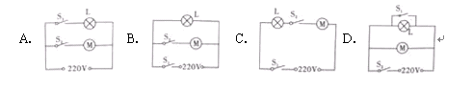
【答案】A

36. （2016巴中）在如图所示的电路中，正确的说法是 （ ）
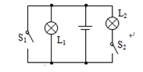

A．闭合S₁，断开S₂，L₁发光，L₂不发光
B．闭合S₁、S₂，L₁、L₂都发光
C．S₁、S₂都断开，L₁、L₂都不发光
D．闭合S₂，断开S₁，L₁、L₂都发光
【答案】D

37. （2016镇江）A、B是两个轻质泡沫小球，C是用毛皮摩擦过的橡胶棒，A、B、C三者之间相互作用时的场景如图所示，由此判断 （ ）
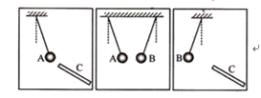
A．小球A带正电 B．小球B带正电
C．小球B可能不带电 D．小球A可能不带电
【答案】D

38. （2016玉林）下列物体属于导体的是 （ ）
A．铁钉 B．书本 C．玻璃杯 D．塑料袋
【答案】A
39. （2016玉林）为了生活方便，卧室里的同一个照明灯通常用2个开关控制。一个安装在进门处，另一个在床头附近，操作任意一个开关均可以开灯、关灯。如图所示是小明用电池作为电源设计的四个电路模型，能满足要求的是（其中A图中的S₁、S₂及C图中的S₁为单刀双掷开关） （ ）
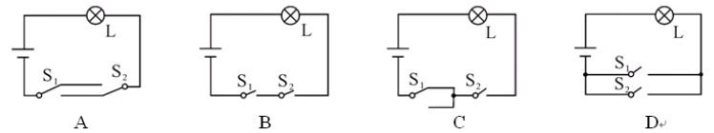
【答案】A
40. （2016邵阳）家用电冰箱正常工作时的电流大约是 （ ）
A．1 μA B．1 A C．1×10⁵ A D．1 mA
【答案】B
41. （2016邵阳）如图所示，开关能同时控制两盏灯，且一盏灯的灯丝断了也不影响另一盏灯工作的电路是 （ ）
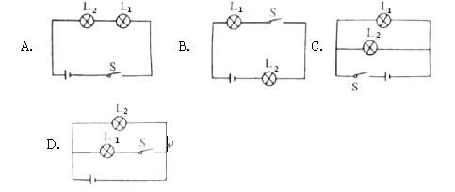
【答案】C
42. （2016宜宾）下列说法中正确的是 （ ）
A．工人在工作中戴防噪声耳罩是为了防止噪声的产生
B．用丝绸摩擦过的玻璃棒带正电
C．电磁波在真空中的传播速度是3.0×10⁵ m/s
D．秋千摆动越来越低，说明能量不守恒
【答案】B
43. （多选）（2016宜宾）如图所示是兴趣小组研究并联电路电流特点的实物图，实验中保持电源电压不变，先闭合开关S （ ）
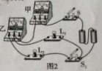
A．甲表有示数，乙表没有示数
B．再闭合开关S₁，甲表示数大于乙表示数
C．再闭合开关S₁，甲表示数变大，乙表示数不变
D．再闭合开关S₁，甲表示数变大，乙表示数变小
【答案】AB
44. （2016厦门）小芳在科技馆用手触摸静电球时，头发丝一根根竖起，形成“怒发冲冠”的有趣现象，如图所示，竖起的头发丝所带电荷是 （ ）
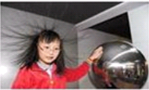
A.同种电荷 B.异种电荷
C.正电荷 D.负电荷
【答案】A
45. （2016厦门）如图所示，以下四件家用电器正常工作时电流最接近5 A的是 （ ）
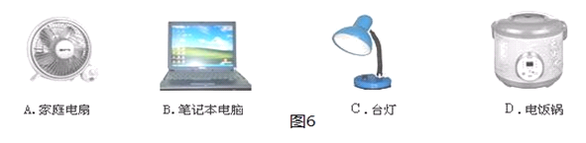
【答案】D

46. （2016厦门）如图7所示，公交车后门左右扶杆上各装有一个相当于开关的按钮。当乘客按下任一按钮时，铃声响起，提醒司机有人要下车。图8中符合要求的电路是 （ ）
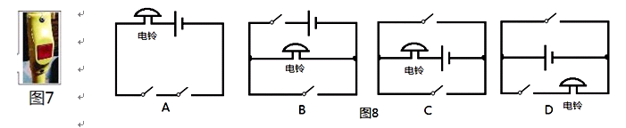
【答案】C
47. （2016乌鲁木齐）关于电荷，下列说法正确的是 （ ）
A.同种电荷相互吸引 B.金属中的电子带正电
C.自然界存在两种电荷 D.绝缘体中没有电子
【答案】C
48. （2016乌鲁木齐）如图所示是一种研究导电液体导电性能的装置，其主要部分是由一端开口的圆柱状金属管、电流表和电源组成。图中竖直放置的金属管的长度为 1.2 m,开关闭合时，电流表的示数为 1.2 A，灌满某导电液体时电流表的示数为 2.4 A。如果电流表的示数为 1.6 A，则管中灌入的这种导电液体的高度为(导体的电阻与导体的长度成正比) （ ）
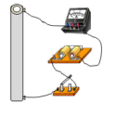
A.0.4 m B.0.6 m C.0.8 m D.1.0 m
【答案】B
49. （2016鄂州）小明家书房有一盏照明灯，闭合和断开照明灯开关时，照明灯正常发光和熄灭。小明晚上学习时，将一盏完好的台灯（台灯开关始终闭合）插入书房插座后发现：闭合照明灯开关时，发现照明灯亮，台灯不亮；断开照明灯开关时，照明灯和台灯均亮，但亮度不够。为了节约用电，小明在开关断开时取下照明灯，想让台灯单独工作，结果发现台灯也不亮，此时用测电笔测试台灯插座两孔氖管均发光。则符合他家书房电路实际情况的电路图是（图中电灯为照明灯，开关为照明灯开关，插座为台灯插座） （ ）
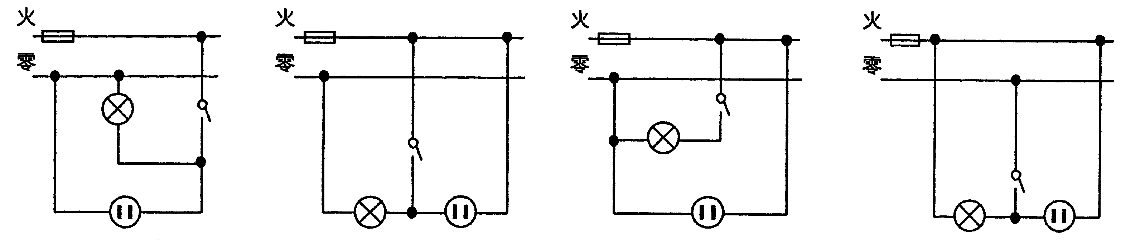
A B C D
【答案】B
50. （2016河南）下列说法正确的是 （ ）
A、物理学规定正电荷定向移动的方向为电流方向
B、导体的电阻由导体的长度、横截面积和电压决定
C、导线用铜制造是利用了铜具有较好的导热性
D、遥感卫星利用物体辐射的紫外线拍摄地面情况
【答案】A

51. （2016南宁）某种电脑键盘清洁器有两个开关，开关S₁只控制照明用的小灯泡L，开关S₂只控制吸尘用的电动机M。如图所示的四个电路中，符合上述要求的是 （ ）
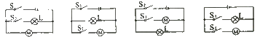
A B C D
【答案】D
52. （2016陕西）关于人类对世界的探索和认识，下列说法正确的是 （ ）
A．原子由原子核和核外电子组成，原子核不可再分
B．对分子运动的研究只能借助光学显微镜
C．伽利略利用自制的望远镜进行了大量天文观测，支持了哥白尼的“日心说”
D．构成宇宙的星系有的是运动的，有的是静止的
【答案】C
53. （2016陕西）精细陶瓷以硬度大、耐高温、绝缘性好、有的还有高透光性等特点成为当代新材料之一。下列陶瓷制品中主要利用耐高温这一物理属性的是 （ ）
A. 陶瓷制成的汽油机火花塞 B. 陶瓷刀具
C. 陶瓷制成的光导纤维 D. 陶瓷制成的人工膝关节
【答案】A
二、填空题
1. （2016▪安徽）摩擦起电的原因是不同物质的原子核束缚电子的能力不同，摩擦起电的过程不是创造了电荷，只是电荷的_ 。
【答案】转移
2. (2016临沂)如图所示是国产某品牌的电动混合动力汽车，给汽车蓄电池充电时，蓄电池相当于 （选填“用电器”或“电源”）；刚擦完车玻璃的干毛巾很容易吸附灰尘，但与毛皮摩擦过的橡胶相互排斥，这说明干毛巾带 电。
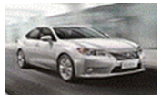
【答案】用电器 负
3. (2016菏泽)番茄水果电池也能让灯泡亮起来，如图所示。
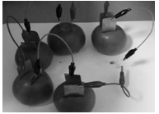
（1）水果电池的能的转化过程是将 能转化为电能。
（2）能源危机让电动汽车成为汽车行业的“新宠”，电动汽车的竞争演变成了“新型电池”的竞争，目前家用电动汽车使用的都是充电电池。受水果电池的启发，大胆设想：依据“水果电池的发电原理”，给电动汽车发明一个“不用充电、自身发电”的“新型电池”。简要写出你的设想。
【答案】（1）化学能 （2）用两个质量都较大的金属板做电源的两个电极，在电极之间充满电解质
4. (2016苏州)被甲材料摩擦过的乙棒与被丝绸摩擦过的玻璃棒相互排斥，则乙棒带 电荷，是因为乙棒在摩擦过程中 电子。
【答案】正 失去
5. （2016黔东南）在甲图中，R₁=3R₂，要使R₁与R₂组成并联电路，应闭合开关＿＿＿，断开开关＿＿＿，此时R₁与R₂中通过的电流比I₁:I₂=＿＿＿＿。在乙图中，闭合开关S，并将滑片向右移动，电压表示数将＿＿＿＿（选填“变大”“变小”或“不变”），如在移动滑片时，的示数突然增大到接近电源电压值，而的指针几乎不偏转，出现这一现象的原因可能是＿＿＿＿＿。
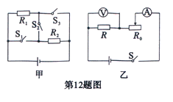
【答案】S₁和S₃ S₂ 1:3 变小 R处断路
6. (2016海南)科技馆内有一个“静电球”，当人触摸“静电球”时，头发丝便会一根根地竖起，形成“怒发冲冠”的景象，如图所示。这是由于头发丝带有_______ （选填“同种”或“异种”）电荷而相互_______（选填“吸引”或“排斥”）的结果。
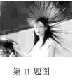
【答案】同种 排斥

7. （2016河南）用丝绸摩擦玻璃棒，玻璃棒由于失去电子而带 电。如图所示，用这个玻璃棒靠近悬挂的气球，气球被推开，则气球带 电。
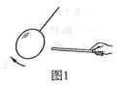
【答案】正 正
8. （2016陕西）干燥的冬天，化纤衣服很容易吸附灰尘，这是衣服因为摩擦带了__________,从而具有了________轻小物体的性质。
【答案】电 吸引
9.(2016吉林)抽油烟机是利用气体流速越大，压强________的原理将油烟抽到室外的；而新型静电抽油烟机又利用带电物体能够_________轻小物体的性质，进一步降低了油烟对大气的污染。
【答案】小 吸引
10. （2016绥化）现有下列物品：塑料尺、金属勺和二极管，其中用导体材料制作的是 ,用绝缘体材料制作的是 。
【答案】金属勺 塑料尺

11. （2016绥化）甲、乙、丙三个通草球静止在如图所示的位置，已知甲球带正电，则乙球带 电，丙球带负电或 。
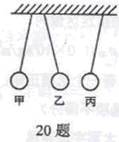
【答案】正 不带电

12. (2016湘西州)图甲是探究串联电路中的电流关系的电路图，开关闭合后电流表A₁的示数如图乙，那么电流表A₂的示数应是 A。
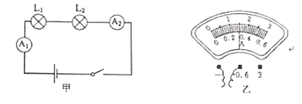
【答案】0.3

13. （2016攀枝花）毛皮与橡胶棒摩擦，橡胶棒由于 电子而带负电，油罐车的下面拖着一条铁链是因为铁是 。
【答案】得到 导体

14. （2016大连）将玻璃棒和丝绸摩擦，玻璃棒会带上 电荷；用一个带负电的物体去靠近一个带负电的轻质小球，小球会被 （选填“吸引”或“排斥”）。
【答案】正 排斥

三、作图题
1. （2016▪内江）如图乙所示, 一个黑箱内有由几个相同阻值的电阻R组成的电路，箱外有四个接线柱。已知1、2间的电阻是1、3和2、4间电阻的2倍，而3、4间没有明显的电阻，请画出盒内最简单的一种电路图。
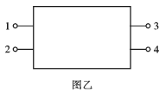
【答案】如图所示
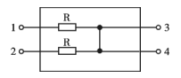
2. (2016山东菏泽)为节省电能，楼道中的照明灯只有同时满足“黑头和有人路过楼道”时，才会自动亮。为满足用户要求，小强设计出了楼道照明灯的“智能控制电路”控制电路由“光控开关”和“声控开关”组成，在答题卡上完成电路的连接。
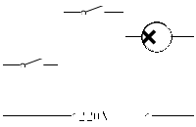
【答案】如图所示
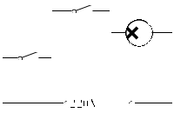
四、实验探究题
1. （2016福州）我们知道，滑动变阻器连入电路中的 电阻线越长，电阻越大。小亮想设计一个实验，探究通过滑动变阻器的电流I与连入电路中的线圈长度L是否成反比例的关系。
可选择的器材：研究对象滑动变阻器R₁、学生电源、定值电阻R₀、滑动变阻器R₂、电阻箱R₃（符号）、两个电流表、开关、若干导线及刻度尺。
（1）请选择适当器材，在虚线框内画出合理的电路图，并标出选择的电阻。
（2）针对你设计的电路，你认为闭合开关后，操作中应注意的问题a ；
b ．
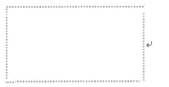
【答案】（1）如图所示
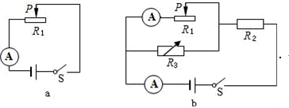
（2）a电路图，滑片不能移动到最左端，应避免短路
b电路图，注意保持滑动变阻器R₁两端的电压不变
2. （2016青岛）演绎式探究——探究点电荷的电场强度。
如果带电体间的距离比它们的大小大得多，这样的带电体可以看成是点电荷。
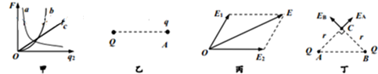
（1）实验发现，带电荷量分别为q₁、q₂的两个点电荷距离为r时，它们之间的作用力F=k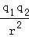，其中k为常量，当q₁和r一定时，F与q₂之间的关系图像可以用图甲中的图线
来表示。
（2）磁体周围存在磁场，同样，电荷周围也存在磁场，电场对放入其中的电荷产生电场力的作用。点电荷q₁和q₂之间的作用力实际是q₁（或q₂）的电场对q₂（或q₁）的电场力。物理学中规定：放入电场中某一点的电荷受到的电场力F跟它的电荷量q的比值，叫做该点的电场强度，用E表示，则E= 。
如图乙所示，在距离点电荷Q为r的A点放一个点电荷q，则点电荷q受到的电场力F=
，点电荷Q在A点产生的电场强度E_{A}= 。
（3）如果两个点电荷同时存在，它们的电场会相互叠加，形成合电场。如图丙所示，两个互成角度的电场强度E₁和E₂，它们合成后的电场强度E用平行四边形的对角线表示。如图丁所示，两个点电荷Q分别放在A、B两点，它们在C点产生的合电场强度为E_{合}。请推导证明：E_{合}=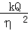．
【答案】（1）c （2） k k
（3）由题意知，AB在C点电场强度的大小相等，E_{A}=E_{B}=k，且互相垂直，作出其合场强，如图所示
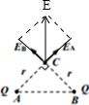
所以E=E_{A}=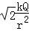，即得证。
3. （2016成都）在探究并联电路中各电路电流与各支路电流的关系时，一班各组同学从甲、乙、丙、丁四种规格的灯中，选取两个并联起來接在相同电源上，组成如图1所示的电路，然后把一个电流表分别接入电路中A、B、C处测量电流，并记录数据。
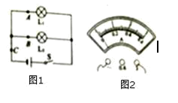
（1）小李将电流表接在A处，闭合开关，电流表示数如图2所示，为了测量结果准确，她应该断开开关， ，重新进行试验。
（2）小张同学测量时，闭合开关，发现指针向“0”刻度的左侧偏转，电流表连接存在的错误是 。
（3）老师收集到几个组的数据如表：
组别 | L₁规格 | L₂规格 | I_{A}/A | I_{B}/A | I_{C}/A
1 | 甲 | 甲 | 0.12 | 0.12 | 0.23
2 | 乙 | 丙 | 0.15 | 0.20 | 0.35
3 | 甲 | 丁 | 0.12 | 0.14 | 0.26
4 | 甲 | 丁 | 0.16 | 0.18 | 0.30
对于测量数据的相关分析，以下说法正确的两个是 。
A、第1组数据没有测量误差
B．分析多组数据是为了减小误差
C．选用不同规格的灯进行实验，可使结论更具普遍性
D．第4组数据的偏差可能是电流表未调零引起的．
【答案】（1）换电流表的小量程 （2）电流表“+”、“﹣”接线柱接反了 （3）CD
4. （2016天津）在研究并联电路的电流规律时，某次实验所用的实验器材如图甲所示，请根据要求完成下列任务：
（1）按照图乙所示的电路图，以笔画线代替导线，完成图甲的电路连接。

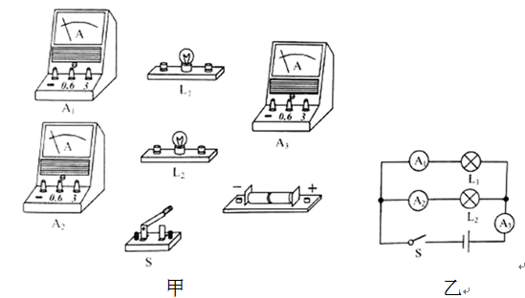
（2）实验时，电流表A₁、A₂的示数如图16所示，通过L₁的电流为___________A；如不计实验误差，请在图17中标出此时电流表A₃的指针位置。
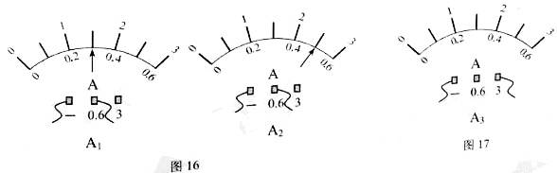

【答案】（1）如图所示
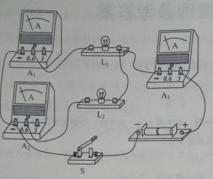
（2）0.3 如图所示
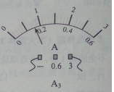
5. （2016十堰）为了验证并联电路电流关系，小明设计了如图甲电路进行实验。
（1）实验中，应选两个规格 的小灯泡（选填“相同”或“不相同”）。
（2）小明要测量干路电流，他将电流表串联在甲图中的 （选填“A”“B”或“C”），接入电流表后闭合开关，他看到两个灯泡都发光，但电流表出现如图乙所示现象，原因是 。
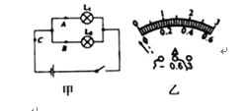
【答案】（1）不相同 （2）C 正负接线柱接反了

6. （2016河南）小海和小梅一起做“探究并联电路中电流的规律”实验。
（1）图甲是他们设计的电路图，图乙是他们测量电流时连接的实验电路，此时电流表测量的是 （选填“A”“B”或“C”）处的电流。
（2）请在图15乙中移动一根导线，测量另外一处的电流。在移动的导线上画“X”，并用笔画线代替导线连接正确的电路。移动后电流表测量的是 （选填“A”“B”或“C”）处的电流。
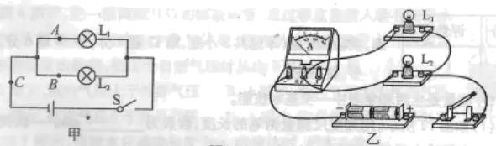
（3）测出A、B、C三处电流如表所示，由此得出初步结论 （只写表达式）。
小梅指出：为了得出更普遍的规律，应当进行多次实验。操作方法是： 。
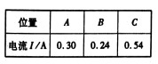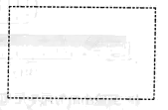
（4）小海利用原有的实验器材，添加一个开关，又设计了一个电路。利用这个电路，不用更换电流表的位置，就可直接测出A、B、C三处的电流，同样可得出三处电流的关系。请在虚线框中画出电路图。
【答案】（1）C （2）如图所示 A或B
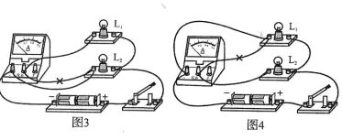
（3） 换用不同规格的灯泡再次进行实验 （4）如图所示
